МІНІСТЕРСТВО ОСВІТИ І НАУКИ УКРАЇНИ
ПРИРОДНИЧО-ГУМАНІТАРНИЙ ФАХОВИЙ КОЛЕДЖ ДВНЗ
«УЖГОРОДСЬКИЙ НАЦІОНАЛЬНИЙ УНІВЕРСИТЕТ»

«Програмування мобільних додатків »
ПРАКТИЧНА РОБОТА №4

Виконала:
Кісельова Н. О.
Студентка 3 курсу КН - 32
Перевірив:
викл. Лісіцин М. М.

Ужгород – 2026
Тема: API та нативні можливості в React Native.
Мета: Навчитися використовувати зовнішні API та нативні
можливості мобільних пристроїв у React Native.

Моя тема курсового проєкту : Інформаційна система управління контентом та аналітики історичних подій для освітніх і культурних платформ.

Хід роботи
Вхід в програму :
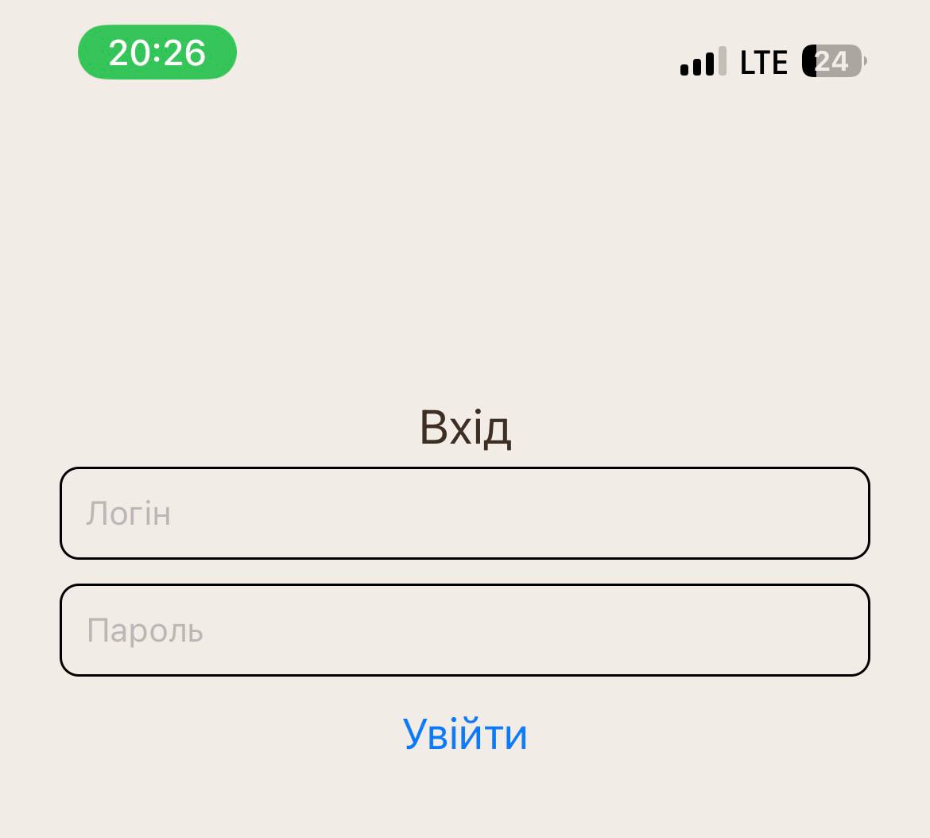
Події:
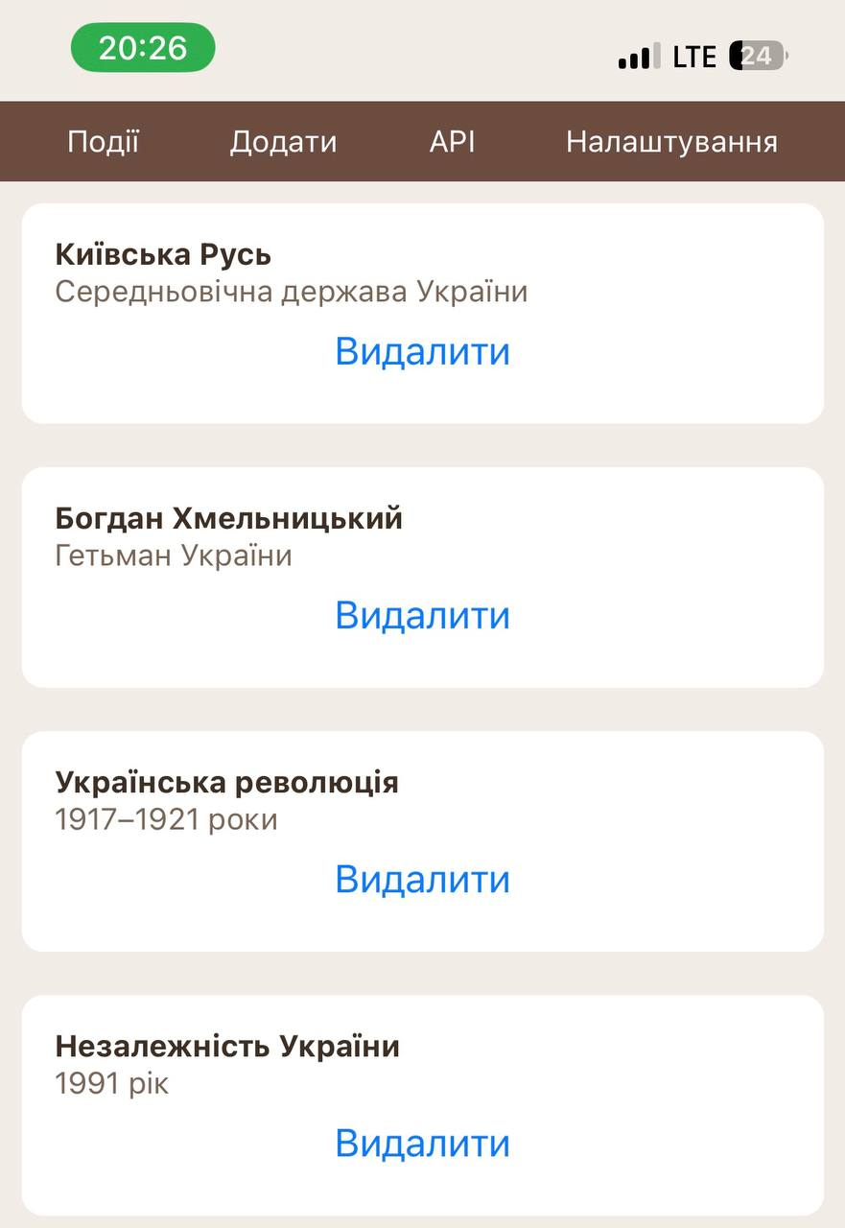
Додати подію:
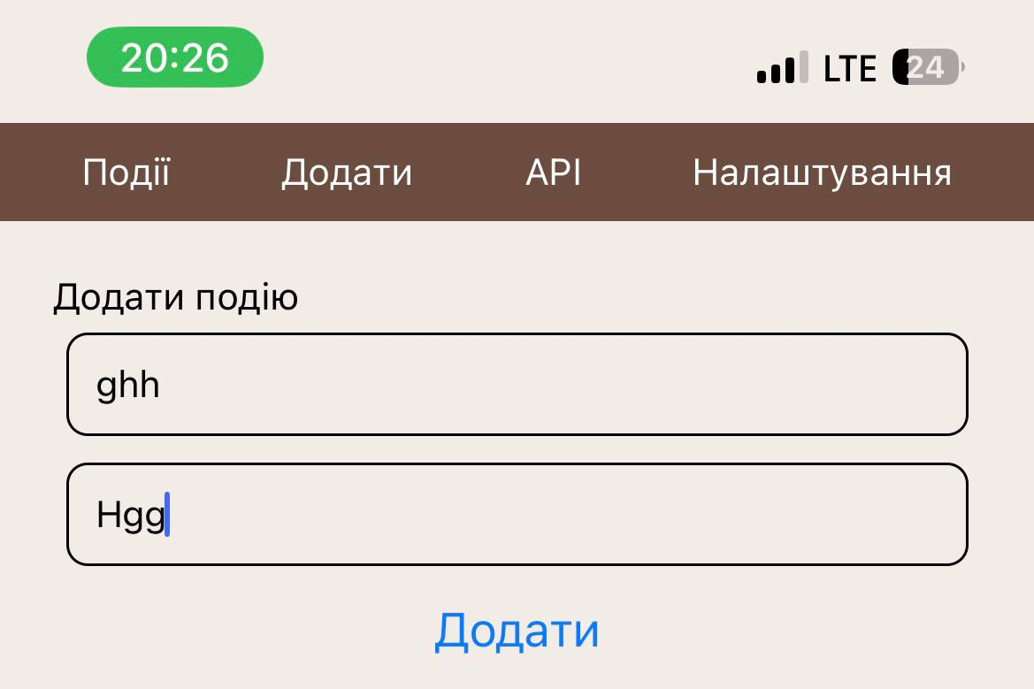
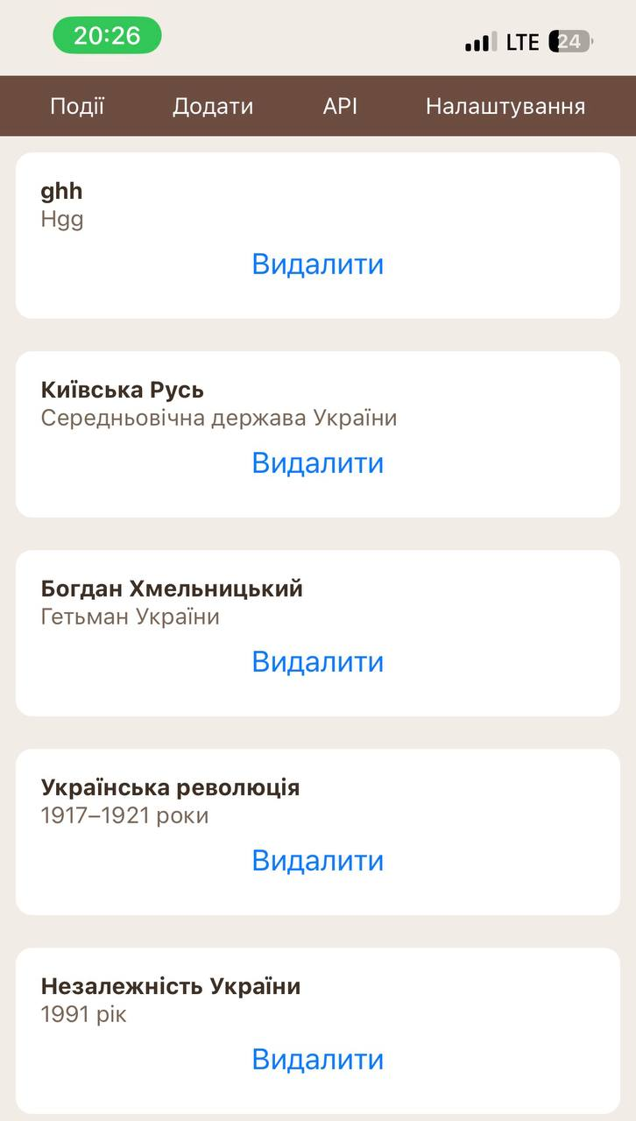

Зміна теми:
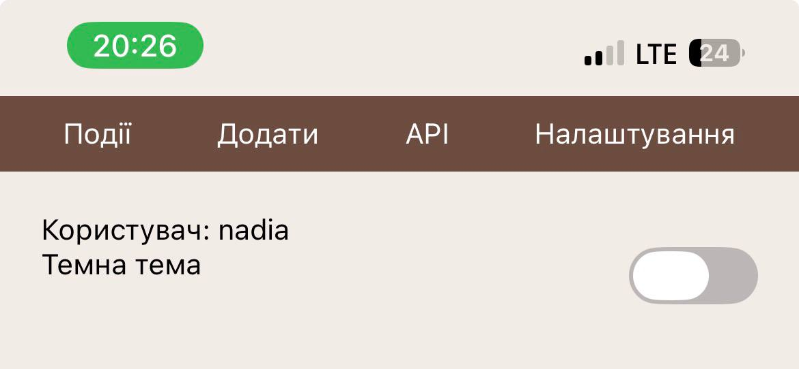
API:
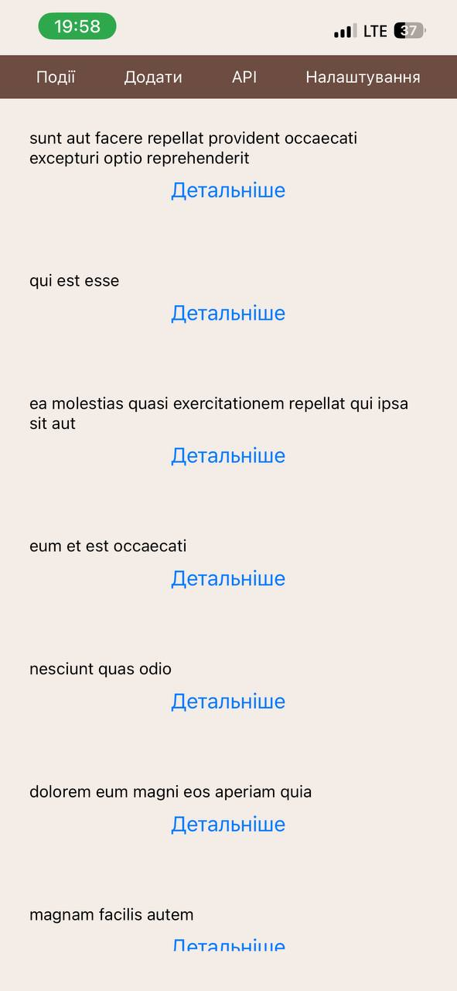

Програма в темній темі:
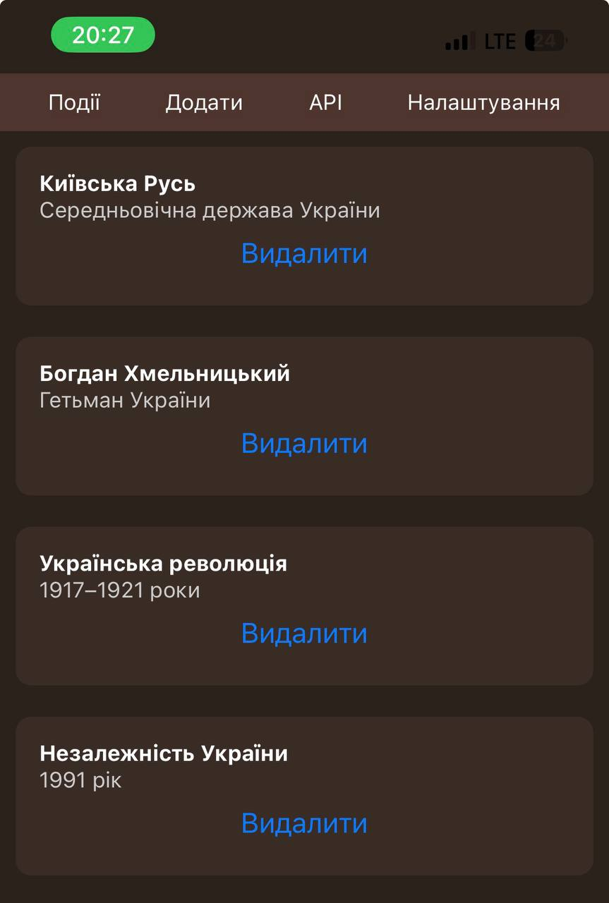
Під час виконання цієї лабораторної роботи інтерфейс програми було вдосконалено, зроблено більш зручним, зрозумілим та візуально привабливим для користувача.
Висновок: У результаті розроблено мобільний застосунок, який дозволяє користувачу авторизуватися, переглядати список історичних подій, додавати та видаляти записи, змінювати тему інтерфейсу, а також отримувати дані з зовнішнього API. Програма демонструє роботу з навігацією між екранами, станом компонентів, контекстом, модальними вікнами та бібліотекою React Query для завантаження даних з API.

